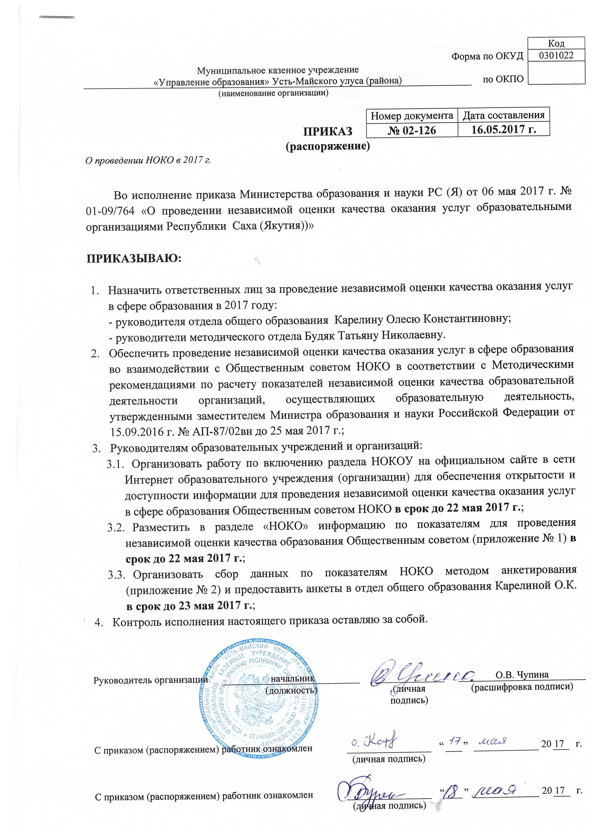

Приложение № 1 к приказу МКУ «УО»
№ 02-126 от 16.05.2017 г.

Показатели,
характеризующие общие критерии оценки качества образовательной деятельности организаций, осуществляющих образовательную деятельность
(утверждено приказом МОиН РФ от 05.12.2014 г. №1547)

1. Материально-техническое и информационное обеспечение организации:
Показатели | Заполняет директор школы
Обеспеченность учащихся компьютерами (количество компьютеров в расчете на одного учащегося)
Обеспеченность учителей (преподавателей) (количество компьютеров в расчете на одного учителя)
Обеспеченность ОО мультимедийными проекторами (количество мультимедийных проекторов на учебный коллектив)
Обеспеченность ОО интерактивными досками и приставками (количество интерактивных досок и приставок)
Наличие лабораторий и/или мастерских (объекты для проведения практических занятий)
Наличие современной библиотеки-медиатеки (читальный зал не менее чем на 25 рабочих мест) с наличием стационарных или переносных компьютеров с выходом в интернет
Обеспеченность специализированными кабинетами (библиотеки, кабинеты технологий, оборудованные лабораторным оборудованием учебные кабинеты по химии и физике, и др.)
Наличие электронных интерактивных лабораторий
Обеспеченность лабораторным и демонстрационным оборудованием
Наличие электронных учебников и учебных пособий (электронные образовательные ресурсы, доступ к информационным системам и информационно-телекоммуникационным сетям)

2. Наличие необходимых условий для охраны и укрепления здоровья, организации питания обучающихся:
Показатели | Заполняет директор школы
Наличие спортивного зала
Наличие оборудованной спортивной площадки (стадиона)
Наличие тренажерного зала
Наличие бассейна
Наличие медицинского кабинета
Наличие специализированных кабинетов по охране и укреплению здоровья (комнаты релаксации, психологической разгрузки и пр.)
Наличие столовой на территории организации

3. Условия для индивидуальной работы с обучающимися:
Показатели | Заполняет директор школы
Наличие кружков, спортивных секций, творческих коллективов (наличие научных студенческих кружков, дискуссионных клубов, работа в малых группах обучающихся)
Использование дистанционных образовательных технологий
Проведение психологических и социологических исследований, опросов
Наличие службы психологической помощи (возможность оказания психологической консультации)

4. Наличие дополнительных образовательных программ (в том числе филиалы ЦВР, ДЮСШ):
Показатели | Заполняет директор школы
Наличие программ социально-педагогической направленности
Наличие программ технической направленности
Наличие программ физкультурно-спортивной направленности
Наличие программ художественной направленности
Наличие программ естественно-научной направленности
Наличие программ туристско-краеведческой направленности
Наличие дополнительных (авторских) образовательных программ

5. Наличие возможности развития творческих способностей и интересов обучающихся, включая их участие в конкурсах и олимпиадах (в том числе во всероссийских и международных), выставках, смотрах, физкультурных мероприятиях, спортивных мероприятиях, в том числе в официальных спортивных соревнованиях, и других массовых мероприятиях в 2016-2017 учебном году:
Показатели | Заполняет директор школы
Наличие и полнота информации о конкурсах и олимпиадах в отчетном году (в том числе во всероссийских и международных), проводимых при участии организации
Удельный вес численности обучающихся, принявших участие в отчетном году в различных олимпиадах, мероприятиях, конкурсах в общей численности учащихся (кроме спортивных) | %
Наличие в отчетном году, из числа обучающихся в образовательной организации, победителей конкурсов, олимпиадах, на мероприятиях различного уровня (региональный, всероссийский, международный)
Удельный вес численности обучающихся в образовательной организации, принявших участие в спортивных олимпиадах, соревнованиях в общей численности учащихся, в том числе международных в отчетном году | %
Наличие в отчетном году победителей спортивных олимпиад, соревнований различного уровня (региональный, всероссийский, международный)
Проведение мероприятий по сдаче норм ГТО в 2016 г. | (Дата проведения)

6. Наличие возможности оказания психолого-педагогической, медицинской и социальной помощи обучающимся:
Показатели | Заполняет директор школы
Наличие психолого-педагогического консультирования обучающихся, их родителей (законных представителей), педагогических работников (наличие программы психологического сопровождения деятельности какой-либо категории обучающихся)
Наличие коррекционно-развивающих и компенсирующих занятий с обучающимися, логопедической помощи обучающимся
Наличие комплекса реабилитационных и других медицинских мероприятий
Наличие действующих программ оказания помощи обучающимся в социальной адаптации, профориентации, получении дополнительных профессиональных навыков, трудоустройстве

7. Наличие условий организации обучения и воспитания обучающихся с ограниченными возможностями здоровья и инвалидов:
Показатели | Заполняет директор школы
Количество обучающихся с ограниченными возможностями здоровья
Использование специальных учебников, учебных пособий и дидактических материалов
Использование специальных технических средств обучения коллективного и индивидуального пользования
Предоставление обучающимся с ограниченными возможностями здоровья специальных технических средств обучения индивидуального пользования в постоянное пользование
Предоставление услуг ассистента (помощника), оказывающего обучающимся необходимую техническую помощь
Проведение групповых и индивидуальных коррекционных занятий (наличие приема в специальные (коррекционные) группы по различным образовательным программам, мероприятия, обеспечивающие вовлечение детей с ограниченными возможностями здоровья и инвалидов в общественную жизнь образовательной организации (экскурсии, классные часы, концерты и т.д.)
Обеспечение доступа в здания организаций, осуществляющих образовательную деятельность, для обучающихся с ограниченными возможностями здоровья (свободный доступ к местам занятий, наличие пандусов, поручней, расширенных дверных проемов и т.д.)
Оказание психологической и другой консультативной помощи обучающимся с ограниченными возможностями здоровья

Приложение № 2 к приказу МКУ «УО»
№ 02-126 от 16.05.2017 г.
Анкета
(анкета используется в целях обследования мнения участников образовательного процесса о качестве образовательной деятельности образовательных организаций,
заполняется респондентами)

Мы хотим узнать, как Вы оцениваете качество работы образовательной организации, в которой Вы, либо Ваш ребенок (дети), учитесь.
Просим внимательно отнестись к анкетированию и внимательно ответить на вопросы.
Анкета является анонимной. Указывать свое имя, Ваши личные данные не требуется.
Ваше мнение нам очень важно и будет учтено в дальнейшей работе.

1. Открытость и доступность информации, размещенной на официальном сайте.
1.1 Полнота и актуальность информации об организации и ее деятельности.
Выберите один из вариантов ответа:
- неудовлетворительно, не устраивает (информация отсутствует);
- плохо, не соответствует минимальным требованиям (информация представлена не полностью, не структурирована, не актуальна);
- удовлетворительно, но со значительными недостатками(информация представлена полностью, плохо структурирована, не актуальна);
- в целом хорошо, за исключением незначительных недостатков (информация представлена полностью, хорошо структурирована, частично не актуальна);
- отлично, полностью удовлетворен(а) (информация размещена полностью, хорошо структурирована, актуальна);

1.2. Наличие сведений о педагогических работниках организации.
Выберите один из вариантов ответа:
- неудовлетворительно, не устраивает(информация отсутствует);
- плохо, не соответствует минимальным требованиям (информация представлена не полностью);
- удовлетворительно, но со значительными недостатками (информация представлена полностью, но со значительными недостатками);
- в целом хорошо, за исключением незначительных недостатков (информация представлена полностью, за исключением незначительных недостатков);
- отлично, полностью удовлетворен(а) (информация размещена полностью, размещена актуальная информация);

1.3. Доступность взаимодействия с получателями образовательных услуг по телефону, по электронной почте, с помощью электронных сервисов, в том числе наличие возможности внесения предложений, направленных на улучшение работы организации.
Выберите один из вариантов ответа:
- неудовлетворительно, не устраивает (взаимодействие с участниками образовательного процесса не обеспечено);
- плохо, не соответствует минимальным требованиям (обеспечена работа телефона горячей линии по вопросам оказания образовательных услуг);
- удовлетворительно, но со значительными недостатками (обеспечена работа телефона горячей линии, взаимодействие с участниками образовательного процессаобеспечено по электронной почте);
- в целом хорошо, за исключением незначительных недостатков (обеспечена работа телефона горячей линии, налажено взаимодействие по электронной почте, на сайте организации функционирует гостевая книга);
- отлично, полностью удовлетворен(а)(Обеспечена работа телефона горячей линии, налажено взаимодействие по электронной почте, на сайте организации функционирует гостевая книга, обеспечена техническая возможность проведения онлайн-опросов (анкетирование) с целью изучения мнений и получения предложений по разным направлениям деятельности образовательной организации).

1.4. Доступность сведений о ходе рассмотрения обращений граждан, поступивших в организацию от получателей образовательных услуг (по телефону, по электронной почте, с помощью электронных сервисов).
Выберите один из вариантов ответа:
- неудовлетворительно, не устраивает (не обеспечена доступность сведений о ходе рассмотрения обращения граждан);
- плохо, не соответствует минимальным требованиям (наличие статистической информации о ходе рассмотрения обращений граждан на сайте);
- удовлетворительно, но со значительными недостатками (обеспечена возможность получить информацию о ходе рассмотрения обращений граждан по телефону);
- в целом хорошо, за исключением незначительных недостатков (обеспечена возможность получить информацию о ходе рассмотрения обращений граждан по телефону, электронной почте);
- отлично, полностью удовлетворен(а) (обеспечена техническая возможность получения сведений о ходе рассмотрения обращений граждан в режиме реального времени).

2. Комфортность условий, в которых осуществляется образовательная деятельность.
2.1. Материально-техническое и информационное обеспечение организации.
Выберите один из вариантов ответа:
- неудовлетворительно, не устраивает(полностью отсутствуют электронные и бумажные средства обучения, читальные и методические кабинеты);
- плохо, не соответствует минимальным требованиям(имеются бумажные средства обучения, читальные и методические кабинеты, отсутствуют электронные средства обучения);
- удовлетворительно, но со значительными недостатками(имеются бумажные средства обучения, читальные и методические кабинеты, частично есть электронные средства обучения);
- в целом хорошо, за исключением незначительных недостатков (имеются бумажные средства обучения, читальные и методические кабинеты, электронные средства обучения, за исключением доступа к интернету);
- отлично, полностью удовлетворен(а)(имеются бумажные средства обучения, читальные и методические кабинеты, электронные средства обучения, включая доступ к интернету);

2.2. Наличие необходимых условий для охраны и укрепления здоровья, организации питания обучающихся.
Оцените условия для охраны и укрепления здоровья:
Выберите один из вариантов ответа:
- неудовлетворительно, не устраивает (необходимые условия не созданы - (отсутствует спортивный зал и спортивные площадки);
- удовлетворительно, но со значительными недостатками (организация имеет только физкультурный зал);
- в целом хорошо, за исключением незначительных недостатков (организация оборудована всеми необходимыми спортивными сооружениями (спортзал, стадион и пр.));
- отлично, полностью удовлетворен(а);
- организация оборудована всеми необходимыми спортивными сооружениями, имеются в наличии программы дополнительного образования физкультурно-спортивной направленности;
Условия по организации питания обучающихся:
Выберите один из вариантов ответа:
- неудовлетворительно, не устраивает (необходимые условия не созданы - (отсутствует столовая (буфет));
- отлично, полностью удовлетворен(а) (в организации оборудовано помещение для питания обучающихся, а также для хранения и приготовления пищи, обеспечивающие возможность организации качественного горячего питания)

2.3. Условия для индивидуальной работы с обучающимися.
Выберите один из вариантов ответа:
- неудовлетворительно, не устраивает (в организации не созданы условия для индивидуальной работы с обучающимися);
- плохо, не соответствует минимальным требованиям (условия созданы частично, с использованием электронных средств обучения, без доступа в интернет);
- удовлетворительно, но со значительными недостатками (в организации созданы условия для получения образования в рамках сетевой формы (интернет) реализации образовательных программ);
- в целом хорошо, за исключением незначительных недостатков (в организации созданы условия для получения образования в рамках сетевой формы (интернет) реализации образовательных программ, а также с применением дистанционных образовательных программ);
- отлично, полностью удовлетворен(а) (отлично, полностью удовлетворен(а)).

2.4. Наличие дополнительных образовательных программ.
Выберите один из вариантов ответа:
- неудовлетворительно, не устраивает (дополнительные образовательные программы не реализуются);
- плохо, не соответствует минимальным требованиям (реализуется всего 1 дополнительная образовательная программа);
- удовлетворительно, но со значительными недостатками (реализуется 2 дополнительных образовательных программа);
- в целом хорошо, за исключением незначительных недостатков (реализуются 3 дополнительные образовательные программы);
- отлично, полностью удовлетворен(а)(реализуются более 3 дополнительных образовательных программ).

2.5. Наличие возможности развития творческих способностей и интересов обучающихся, включая их участие в конкурсах и олимпиадах (в том числе во всероссийских и международных), выставках, смотрах, физкультурных мероприятиях, спортивных мероприятиях, в том числе в официальных спортивных соревнованиях, и других массовых мероприятиях.
Выберите один из вариантов ответа:
- неудовлетворительно, не устраивает;
- (условия для развития творческих способностей не предоставлены);
- плохо, не соответствует минимальным требованиям (предоставлены условия для участия обучающихся только в спортивных мероприятиях);
- удовлетворительно, но со значительными недостатками (предоставлены условия для участия обучающихся в спортивных мероприятиях и частично в образовательных (олимпиады, выставки, смотры));
- в целом хорошо, за исключением незначительных недостатков (предоставлены условия для участия обучающихся в спортивных мероприятиях и в образовательных (олимпиады, выставки, смотры), но только на региональном уровне);
- отлично, полностью удовлетворен(а) (предоставлены все условия для участия обучающихся в международных и всероссийских олимпиадах и спортивных мероприятиях).

2.6. Наличие возможности оказания психолого-педагогической, медицинской и социальной помощи обучающимся.
Выберите один из вариантов ответа:
- неудовлетворительно, не устраивает (Отсутствуют условия для оказания вышеуказанных видов помощи);
- плохо, не соответствует минимальным требованиям (вышеуказанные виды помощи оказываются некачественно);
- удовлетворительно, но со значительными недостатками (имеется возможность качественно оказывать один из видов помощи (психолого-педагогической, медицинской или социальной));
- в целом хорошо, за исключением незначительных недостатков (имеется возможность качественно оказывать как минимум 2 вида помощи (психолого-педагогической, медицинской или социальной));
- отлично, полностью удовлетворен(а) (имеется возможность качественно оказывать все 3 вида помощи (психолого-педагогической, медицинской или социальной)).

2.7. Наличие условий организации обучения и воспитания обучающихся с ограниченными возможностями здоровья и инвалидов.
Выберите один из вариантов ответа:
- неудовлетворительно, не устраивает (условия полностью отсутствуют);
- плохо, не соответствует минимальным требованиям (имеющиеся условия частично удовлетворяют потребностям обучающихся, в частности, предоставлено недостаточное количество мест для обучающихся, неудобное время проведения занятий (вечернее, ночное), организованные рабочие места – некомфортны);
- удовлетворительно, но со значительными недостатками (организованных рабочих мест для обучения и их оснащение удовлетворительны, неудобно время проведения занятий и отсутствуют сопутствующие услуги);
- в целом хорошо, за исключением незначительных недостатковусловия соответствуют потребностям, отсутствуют сопутствующие услуги (специально оснащенный туалет, специальные места подхода/подъезда);
- отлично, полностью удовлетворен(а) (условия полностью соответствуют потребностям).

3. Доброжелательность, вежливость, компетентность работников.
  - Доброжелательность и вежливость работников.
Выберите один из вариантов ответа:
- неудовлетворительно, не устраивает;
- удовлетворительно;
- в целом хорошо, но есть недостатки;
- полностью устраивает.

3.2. Компетентность работников.
Выберите один из вариантов ответа:
- неудовлетворительно, не устраивает;
- удовлетворительно;
- в целом хорошо, но есть недостатки;
- полностью устраивает.

4. Общее удовлетворение качеством образовательной деятельности организации.
4.1. Удовлетворение материально-техническим обеспечением организации.
Выберите один из вариантов ответа:
- неудовлетворительно, не устраивает;
- удовлетворительно;
- в целом хорошо, но есть недостатки
- полностью устраивает

4.2. Удовлетворение качеством предоставляемых образовательных услуг.
Выберите один из вариантов ответа:
- неудовлетворительно, не устраивает;
- удовлетворительно;
- в целом хорошо, но есть недостатки;
- полностью устраивает.
4.3. Готовность рекомендовать организацию родственникам и знакомым.
Выберите один из вариантов ответа:
- неудовлетворительно, не устраивает;
- удовлетворительно;
- в целом хорошо, но есть недостатки;
- полностью устраивает.

